Крюкова Зинаида Александровна,
учитель истории и обществознания
МБОУ «Светлозерская СШ»
Холмогорский муниципальный округ
Архангельская область

Инновационные педагогические технологии
в урочной и внеурочной деятельности
«Если мы будем учить сегодня так,
как мы учили вчера,
мы украдем у детей завтра»
Джон Дьюи.

Новое время требует от учителя эффективных подходов в процессе обучения. В эпоху информационного общества необходимо научить учеников самих добывать информацию, отбирать, анализировать, оценивать её достоверность, применять полученные результаты, как в стандартных, так и нестандартных ситуациях. Важно создать учебную среду для развития, самопознания и самовыражения личности. Этому способствует применение учителем инновационных педагогических технологий в урочное и внеурочное время.
На данном этапе развития современной школы вопрос об инновационной деятельности становится актуальным как никогда в связи с новыми требования и стандартами. Но что, же такое инновация? Слово говорит само за себя, это что-то новое, какие-то обновления, это создание нового продукта. З.М.Саранцева в своей статье «Инновации в педагогическом процессе» определяет инновационную деятельность как деятельность, направленную на поиск и реализацию инноваций в целях расширения ассортимента и повышения качества продукции, совершенствования технологии и организации производства¹.
Учитель стремится к прогрессу, хочет изменить свою деятельность к лучшему - именно этот процесс является инновацией. Изобретательная деятельность учителя на инновационном уроке или мероприятии раскрывается в разнообразных, необычных заданиях, неординарных действиях, конструктивных предложениях, занимательных упражнениях, конструировании хода урока, создании учебных ситуаций, дидактическом материале, подборе научных фактов, организации творческой работы учащихся.
Почему инновационный подход к обучению стал обязательной составляющей профессионализма современного учителя? По очевидной причине: современные дети так быстро меняются, что учить их по-старому просто не получится. Повседневная школьная жизнь вынуждает искать и находить новые приёмы, технологии, методики, чтобы быть понятым и принятым современными школьниками. Учителю стало просто не выжить без участия в инновациях. Без творчества нет педагога-мастера².
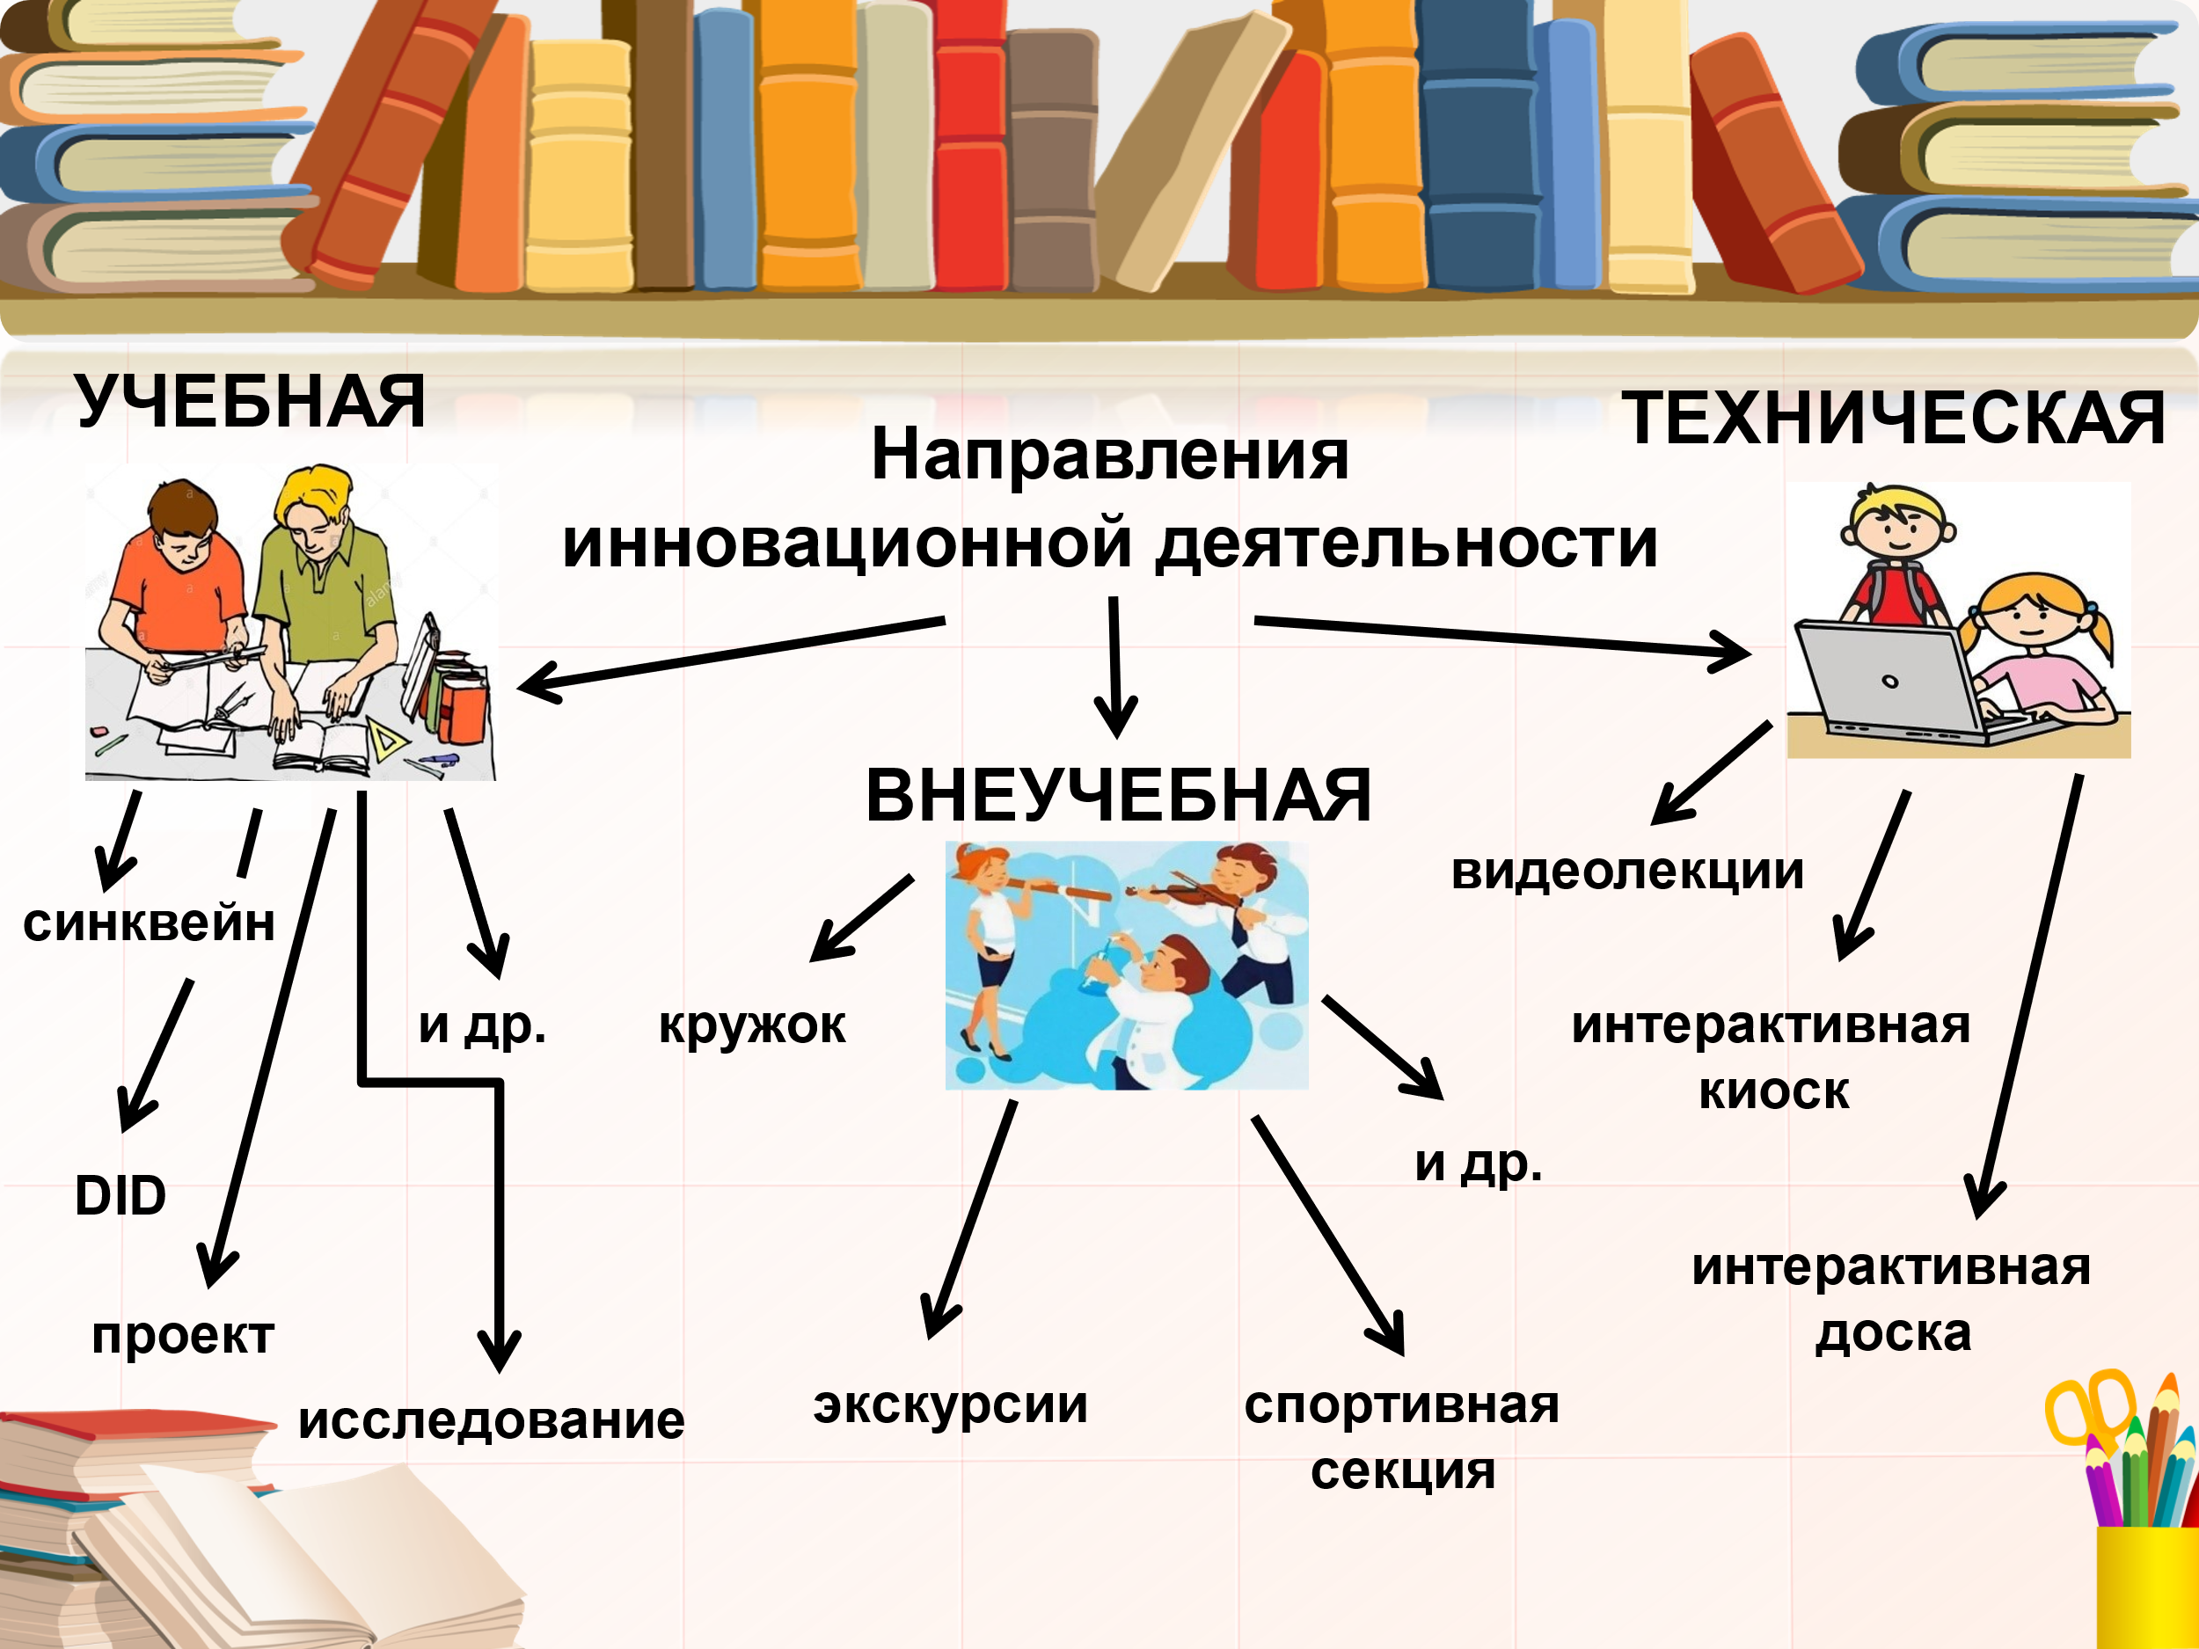
В инновационной деятельности педагога можно выделить основные направления: учебная, внеучебная и техническая инновации. Рассмотрим направления по порядку.
Учебные инновации
Учителя стремятся, чтобы урок запоминался и был интересен ребенку. Одна из учебных инноваций - это технология синквейн, творческая работа, имеющая форму короткого стихотворения, состоящее из 5 нерифмованных строк.
Синквейны выполняют две важнейшие функции: помогают преподавателям проверять знания ребят и экономят время. Такая работа даёт возможность учащемуся, проявляя творческую активность, проще запомнить пройденный материал. Поэтому можно в конце урока оставить время, для того чтобы простимулировать детей на какую-нибудь инновацию.
Проектная деятельность в современной школе начинается с первого класса, где учащиеся совместно с учителем учатся выполнять мини-проекты, для того, чтобы в старших классах уже самостоятельно создавать и защищать свои работы.
Широко используются в школе и образовательные проекты, связанные с учебной деятельностью, но проходящие в неучебное время. Они могут проходить в форме интересного урока в музеях или на выставках. В учебной деятельности такие уроки могут проходить с использованием интерактивного оборудования. Учащиеся в образовательных проектах должны принимать активное участие, для того, что у них активизировать интерес к выбранной теме. Используя окружающую среду, можно организовать экскурсии на предприятия, которые находятся по соседству, а это еще и профориентационная работа.
Исследовательской деятельности учащиеся учатся самостоятельно, но под руководством учителя, который помогает проводить те или иные наблюдения, делать открытия, выдвигать гипотезы, доказывать, обобщать, сравнивать, делать вывод, используя разные источники информации.
К инновационной деятельности относится и панельная дискуссия. Это выступление нескольких экспертов, которые излагают разные точки зрения. Такую дискуссию можно организовать на любом уроке. Дискуссия используется как метод развития критического мышления учащихся, формирования коммуникативной и дискуссионной культуры, стимулирования активности и инициативности учащихся.
Лев Николаевич Толстой однажды сказал: «Знания только тогда становятся знаниями, когда они приобретены усилиями мысли, а не памяти»³.
Следующий метод – интеллектуальные карты. Это карты, которые позволяют эффективно структурировать и обрабатывать информацию. Они позволяют мыслить и использовать свой творческий и интеллектуальный потенциал. Их можно использовать для проведения презентаций, а также для принятия решений, запоминания большого объема информации.
Форма дистанционного образования, как вид инновационной деятельности, пока используется не очень активно, но за ним будущее. При дистанционной форме обучения процесс проходит очень интересно для детей. Создается информационное пространство, на сайте все автоматизировано, на страничке есть все учебники, тут же находятся тесты, на которые ученик отвечает, ответы оцениваются, и оценка заносится в электронный журнал.
Внеучебная инновация
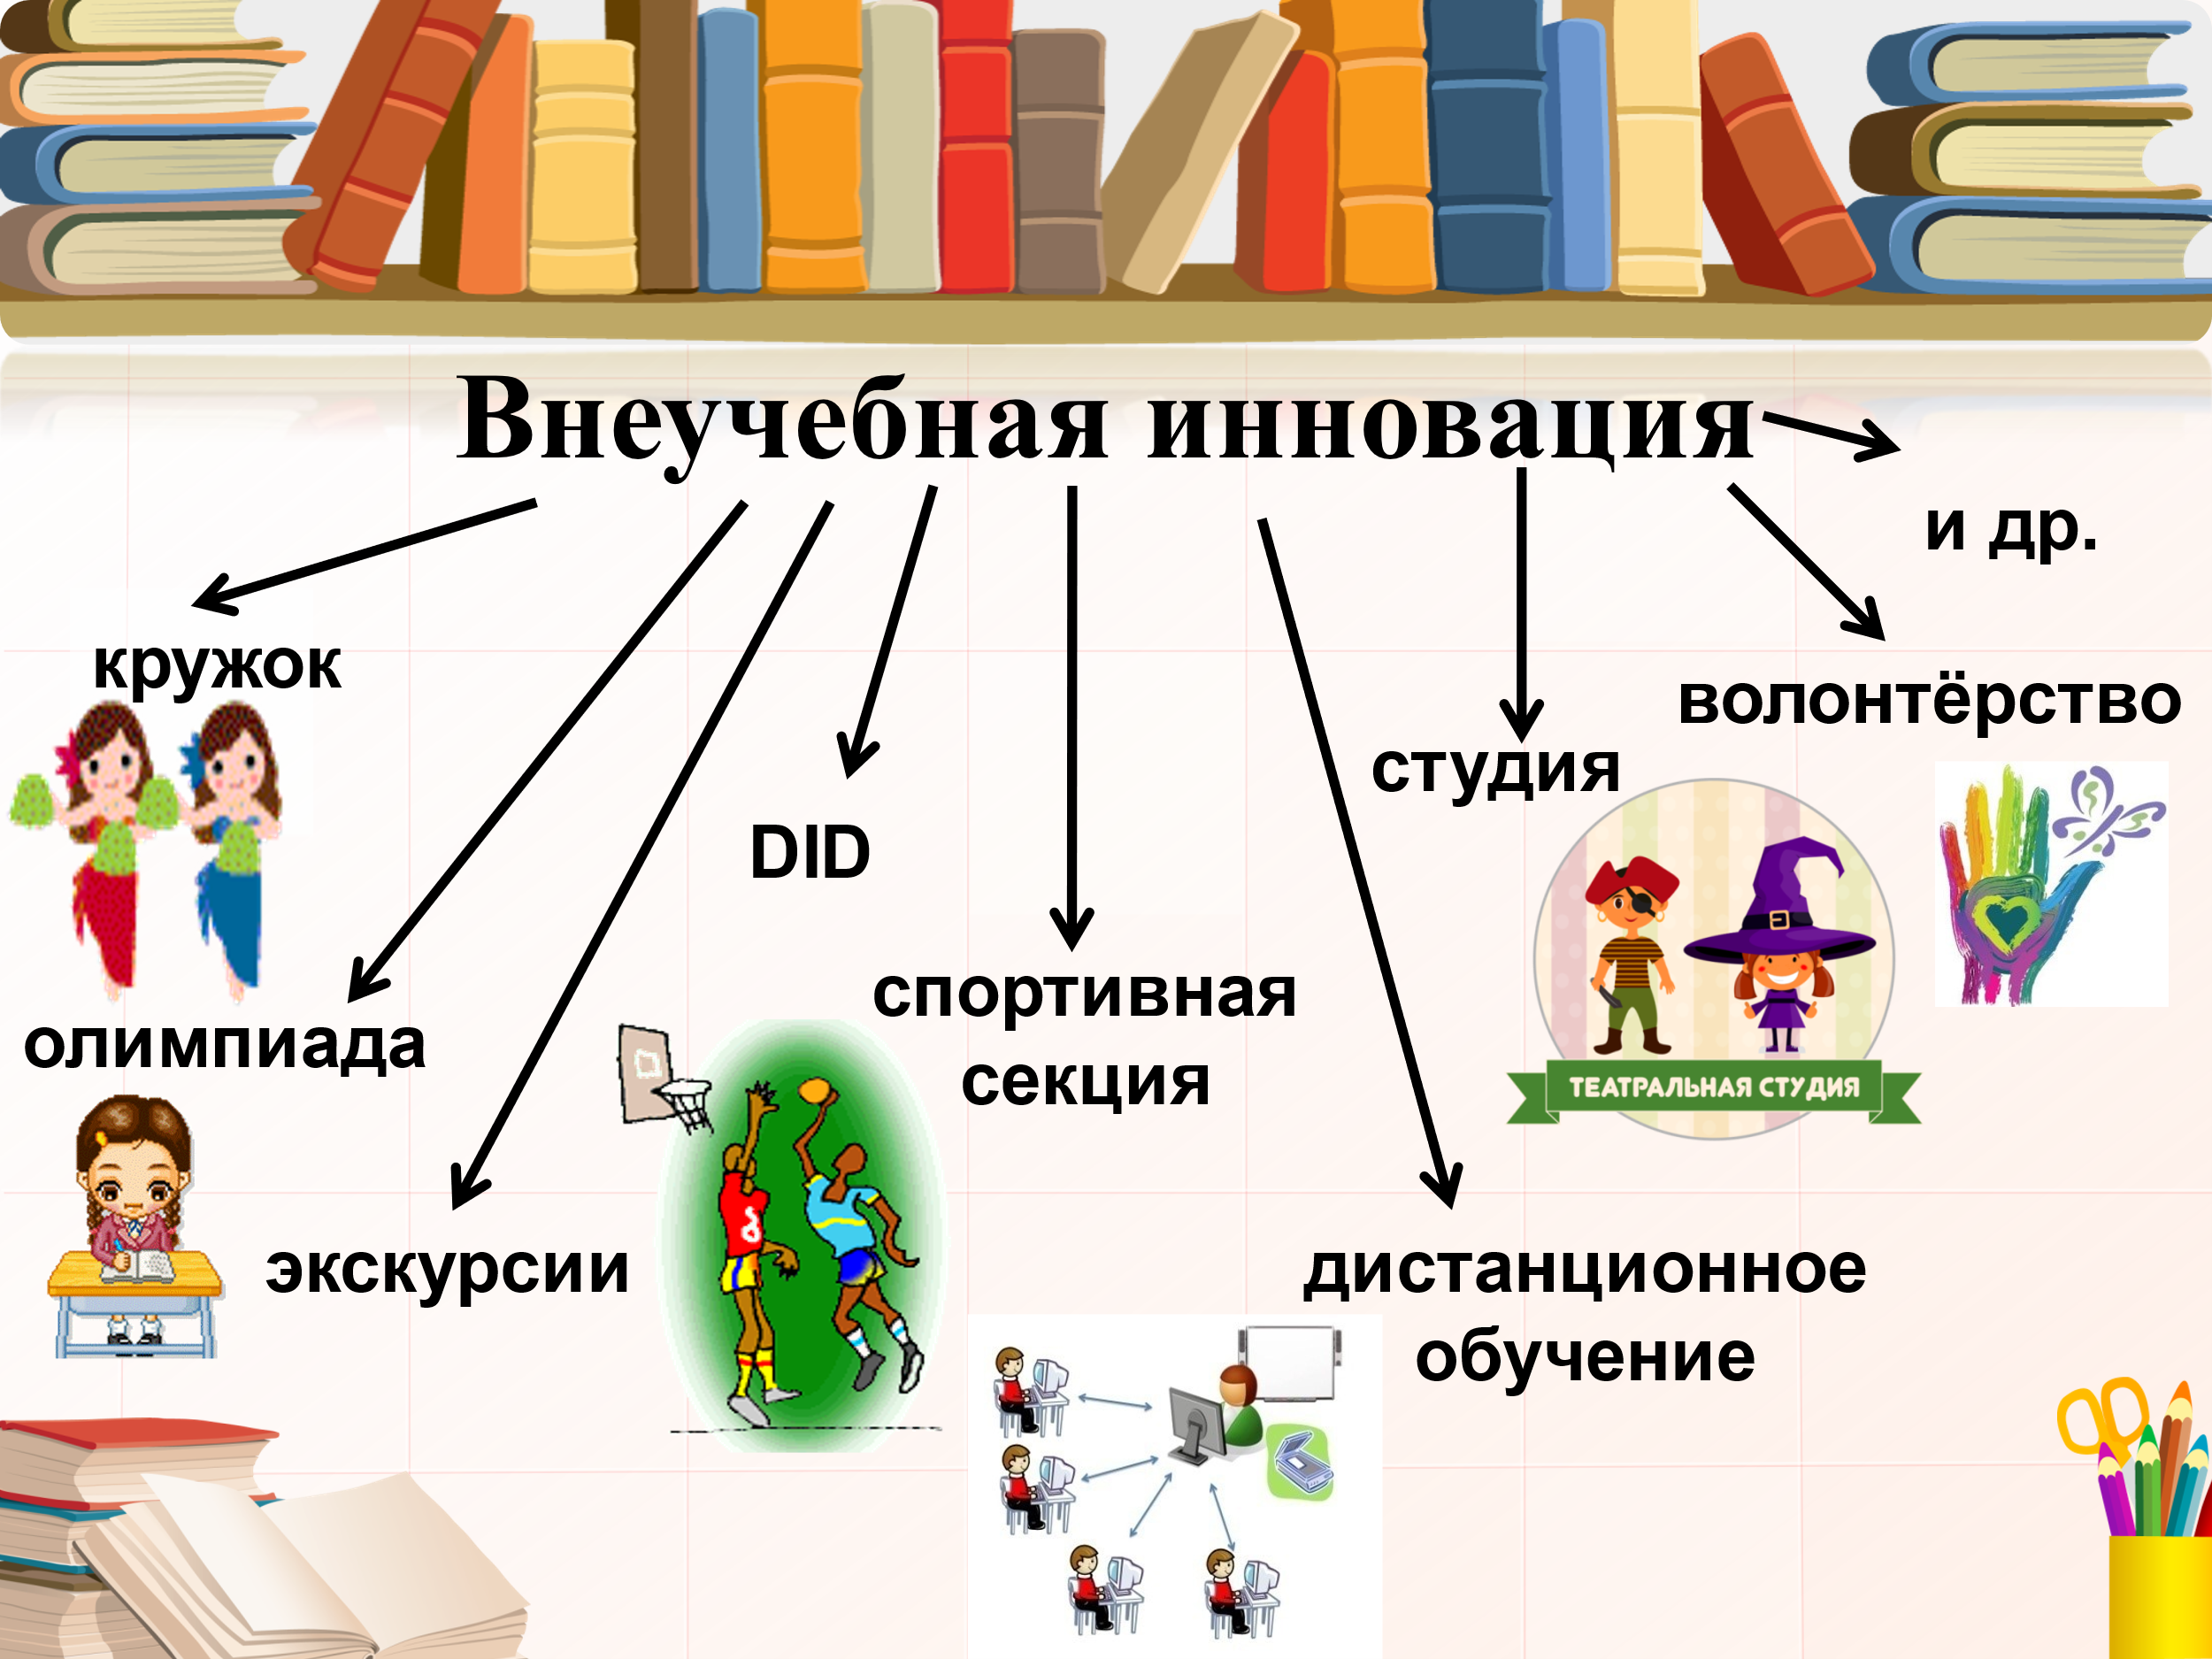
Внеурочная деятельность является важнейшим механизмом реализации основных образовательных программ общего образования, задачами которой являются: снижение учебной нагрузки обучающихся; обеспечение благоприятной адаптации ребенка в школе; улучшение условий для развития ребенка; учет возрастных и индивидуальных особенностей обучающихся.
Внеурочная деятельность организуется по направлениям развития личности: духовно-нравственное, спортивно-оздоровительное, социальное, общеинтеллектуальное, общекультурное. Эти направлениям помогают расширить и углубить знания по школьным предметам.
Участие в дистанционных олимпиад, конкурсах, викторинах, играх дает возможность учащимся реализовать себя, выйти за пределы школы. Каждое дистанционное мероприятие - это очередная ступень к вершине знаний, ключ к успеху, развитию. Интернет открыл огромные возможности для реализации и проявления творческой активности школьников в различных направлениях. В основе интеллектуально - творческих соревнований лежит личностная ориентация, стремление выявить и раскрыть индивидуальные особенности каждого и творческий подход, который лежит в основе развития основных компетенций, формирующих социальную личность.
С помощью компьютерных программ можно создать мультфильмы, экскурсии и другое. Инновационная деятельность даёт возможность ребёнку раскрыть все свои фантазии.
Дети должны ощущать дефицит знаний для решения практических проблем, если они не ощущают этой потребности, то им будет сложно входить в мир инноваций, поэтому их надо заинтересовать и развить необходимые качества. В инновационном процессе, самое главное, что у детей развиваются компетенции.
Техническая инновация
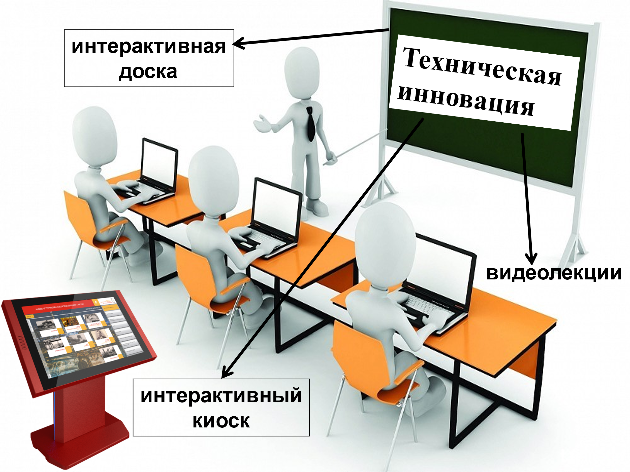
Технический прогресс достиг огромных результатов, он затронул все сферы жизни и деятельности человека, не обошёл стороной и школу, где появились проекторы, интерактивные доски, компьютеры. Появилось в школах и современное оборудование для проведения лабораторных и исследовательских работ. Например, работая с микроскопом, на экране виден результат для всего класса.
Становится все более популярно размещать в школах интерактивные киоски. Они вызывают большой интерес у детей, так как позволяют им самим проводить исследовательскую работу. Ребенок сам для себя решает, что ему интересно и может расширить познания в данной области, набрав заинтересовавшее его животное или событие и прочитав более полную информацию. Далее он может заняться исследовательской работой, но уже под руководством учителя. Если у ребенка есть образовательный продукт, появляется инновационная идея, которую он может дальше развить, и в дальнейшем, он может направить свои доклады и на конференции.
Уже давно применяются видео лекции, с помощью камер и других технических приспособлений, здесь не только техническая, но и инновационная деятельность. Лекции уже недостаточно слушать, в свете последних технических достижений, но и можно непосредственно принимать в них активное участие.
Именно использование педагогических технологий позволяет обрести учителю новые возможности воздействовать на традиционный процесс обучения и повышать его эффективность.
Исходя из всего выше сказанного, можно сделать вывод: педагог перестаёт быть носителем «объективных знаний», которые он пытается передать ученику. Его главной задачей является мотивировать учащихся на проявлении инициативы и самостоятельности. Педагог создаёт условия, развивающую среду, в которой становится возможным для каждого ученика выработка на уровне его интеллектуальных и прочих способностей определённых компетенций. В стремительно меняющемся открытом мире главным профессиональным качеством, которое педагог должен постоянно демонстрировать своим ученикам, становится умение учиться.
Готовность к инновационной деятельности в современных условиях – важнейшее качество профессионального педагога, без наличия которого невозможно достичь высокого уровня педагогического мастерства.

Используемая литература
- Саранцина З.М. «Инновации в педагогическом процессе»//
http://school34murmansk.ru/joom/file/Innovazii.pdf
- Загвязинский В.И. Педагогическое творчество учителя. – М., 1987
- Гольденберг М.Л. Технология метода проектов при обучении истории // Преподавание истории в школе. - 2001. - №4. С.71–72.
- Селевко П.К. Современные образовательные технологии: Учебное пособие. – М.: Народное образование, 1998.
- Студеникин М.Т. Современные технологии преподавания истории в школе. Библиотека учителя истории. - М.: Владос, 2007.
- Якиманская И.С. Личностно-ориентированное обучение в современной школе. - М.,1996

